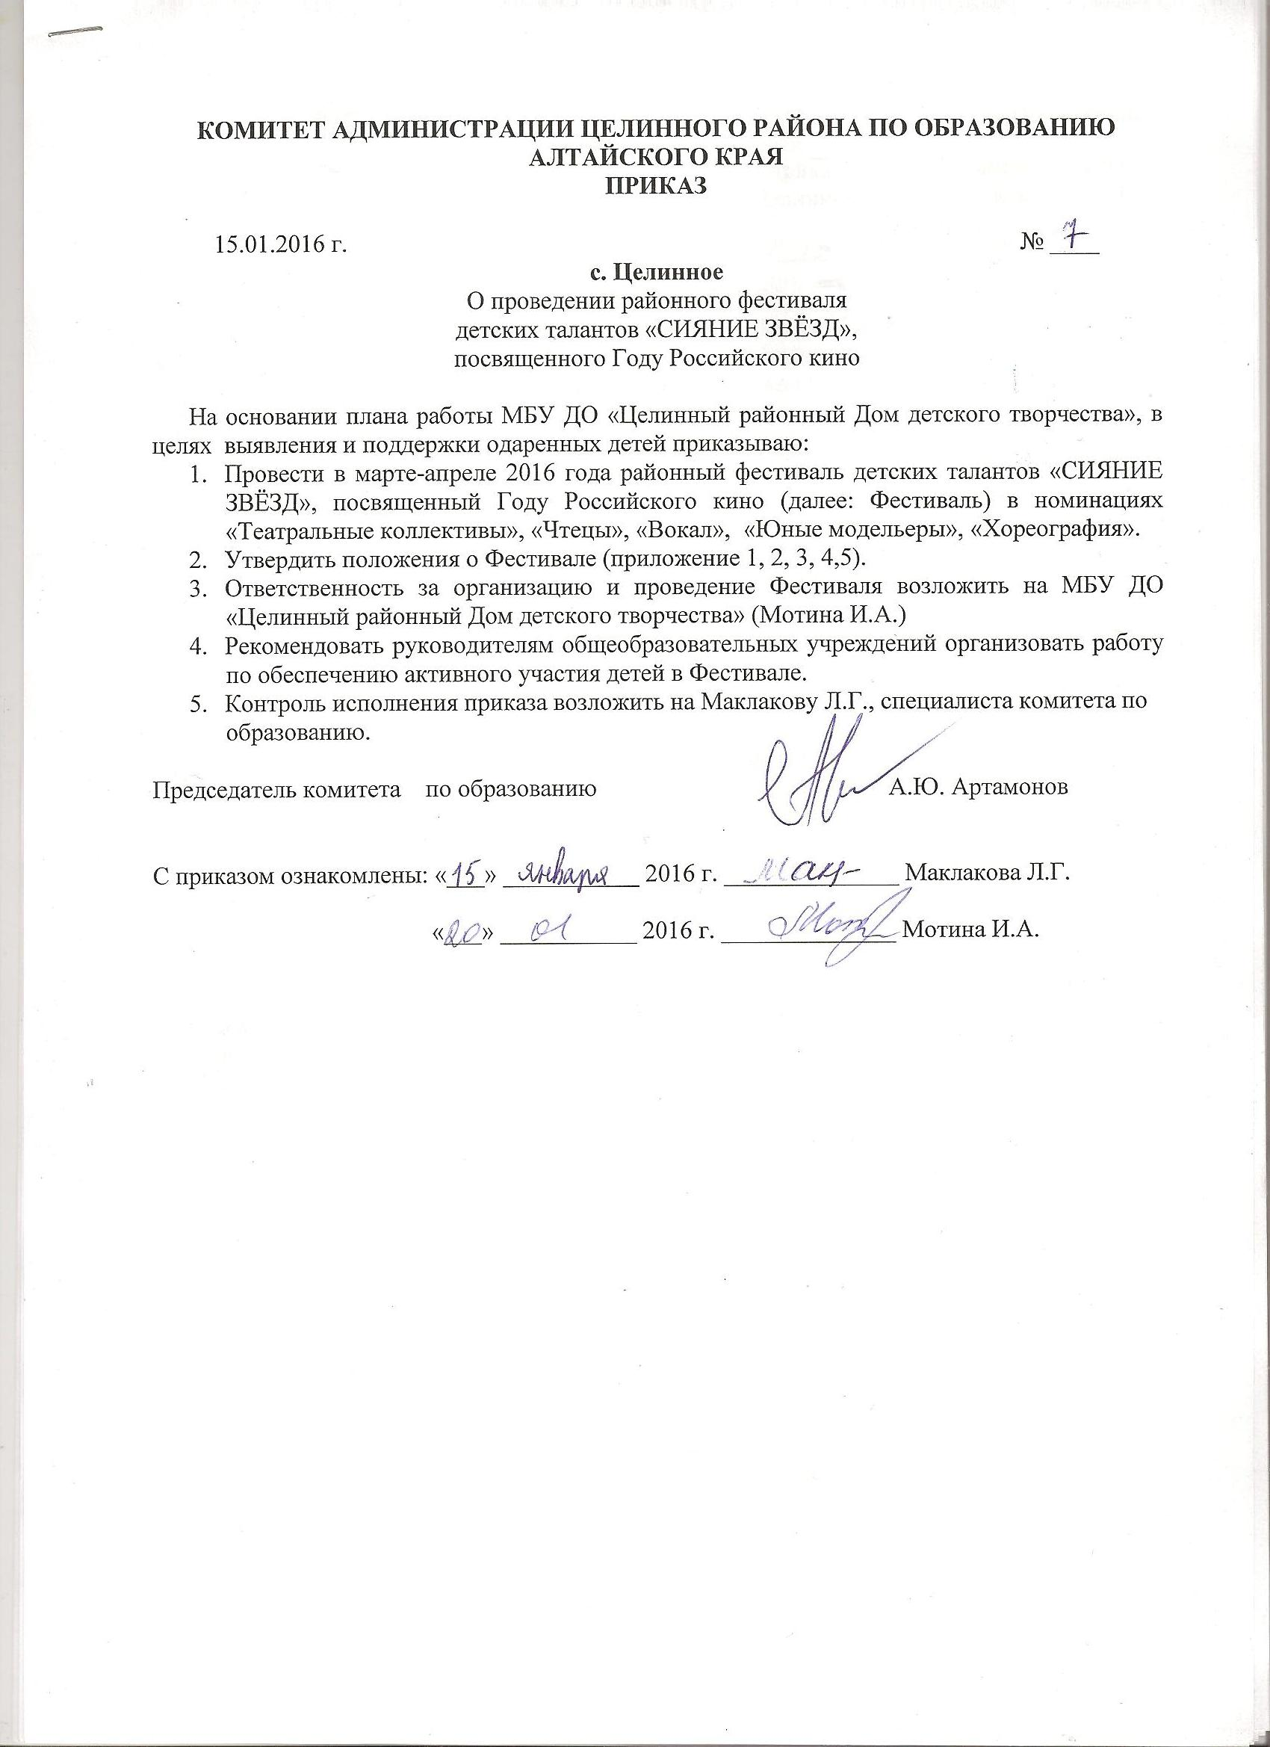
КОМИТЕТ АДМИНИСТРАЦИИ ЦЕЛИННОГО РАЙОНА ПО ОБРАЗОВАНИЮ
АЛТАЙСКОГО КРАЯ
ПРИКАЗ

15.01.2016 г. № _7__
с. Целинное
О проведении районного фестиваля
детских талантов «СИЯНИЕ ЗВЁЗД»,
посвященного Году Российского кино

На основании плана работы МБУ ДО «Целинный районный Дом детского творчества», в целях выявления и поддержки одаренных детей приказываю:
- Провести в марте-апреле 2016 года районный фестиваль детских талантов «СИЯНИЕ ЗВЁЗД», посвященный Году Российского кино (далее: Фестиваль) в номинациях «Театральные коллективы», «Чтецы», «Вокал», «Юные модельеры», «Хореография».
- Утвердить положения о Фестивале (приложение 1, 2, 3, 4,5).
- Ответственность за организацию и проведение Фестиваля возложить на МБУ ДО «Целинный районный Дом детского творчества» (Мотина И.А.)
- Рекомендовать руководителям общеобразовательных учреждений организовать работу по обеспечению активного участия детей в Фестивале.
- Контроль исполнения приказа возложить на Маклакову Л.Г., специалиста комитета по образованию.

Председатель комитета по образованию А.Ю. Артамонов

С приказом ознакомлены: «___» ___________ 2016 г. ______________ Маклакова Л.Г.

«___» ___________ 2016 г. ______________ Мотина И.А.

Приложение 1
к приказу комитета администрации Целинного района по образованию
от__15.01.2016__ №____7__
ПОЛОЖЕНИЕ
о районном фестивале детских талантов «Сияние звёзд»,
посвященному Году Российского кино,
номинация: «Театральные коллективы»

1. Общие положения
1.1.В соответствии с муниципальным планом мероприятий на 2015-2016 учебный год МБУ ДО «Целинный районный Дом детского творчества» совместно с комитетом администрации Целинного района по образованию проводят районный фестиваль детских талантов «Сияние звёзд», в номинации «Театральные коллективы» (далее – Фестиваль). Темы выступлений: «Российское кино» и «Мир детства».
2. Цели и задачи
2.1.Активизация деятельности коллективов театрального жанра, выявление новых творческих коллективов и одаренных детей.
2.2.Повышение профессионального уровня педагогов дополнительного образования художественной направленности.
3. Участники фестиваля
3.1.Для участия в фестивале приглашаются детские театральные коллективы, кукольные театры общеобразовательных учреждений района.
4. Порядок проведения
4.1.Фестиваль состоится 30 марта 2016 года в 10.00 по адресу: с. Целинное, ул. Победы, 5, МБУ ДО «Целинный районный Дом детского творчества». Регистрация участников с 9.00 до 9.50.
5. Содержание
5.1.В номинации театральные коллективы - участники представляют 1 композицию (литературный монтаж, фрагмент из спектакля по пьесе, киносценарию или любого другого экранизированного произведения, фрагменты мемуаров кинорежиссеров и актеров и т.д.) продолжительностью не более 20 минут.
5.2.Критерии оценки:
сценография, декорации, реквизит, костюмы;
своеобразие режиссерского решения;
качество драматургического материала;
актуальность;
зрелищность,
сценическая культура.

6. Организационные условия
6.1. Заявки на участие в фестивале необходимо подать по форме (приложение 1.1)
до 18 марта 2016г. в МБУ ДО «Целинный районный Дом детского творчества» или по электронному адресу: detstvoz1@rambler.ru .
7. Награждение участников
7.1.Участники фестиваля награждаются дипломами и грамотами комитета по образованию.

Исп. Стрельченко М.А.
Тел. (38596) 2-21-82
Сайт: http://cdomtvorchestva.ucoz.ru
e-mail: detstvoz1@rambler.ru
Приложение 1.1
Заявка
на участие в районном фестивале детских талантов «Сияние звёзд»
Номинация: «Театральные коллективы»
ОУ | Название коллектива (объединения), класс | Название номера, автор произведения | Руководитель | Время выступления (минут)

Список детей:
№ пп | ФИ ребенка | Класс | Возраст
1
2
3
4

ФИО директора _______________________________подпись____________

Приложение 2
к приказу комитета администрации Целинного района по образованию
от_15.01.2016_ №_7_

ПОЛОЖЕНИЕ
о районном фестивале детских талантов «Сияние звёзд»,
посвященному Году Российского кино,
номинация «Чтецы»

1. Общие положения
1.1.В соответствии с муниципальным планом мероприятий на 2015-2016 учебный год МБУ ДО «Целинный районный Дом детского творчества» совместно с комитетом администрации Целинного района по образованию проводят районный фестиваль детских талантов «Сияние звёзд», в номинации «Чтецы» (далее - Фестиваль), посвященный Году Российского кино. Темы выступлений: «Российское кино» и «Мир детства».
2.Цели и задачи
2.1.Воспитание уважения к отечественному и мировому литературному наследию.
2.2.Выявление и поддержка наиболее талантливых и артистичных чтецов общеобразовательных учреждений Целинного района.
2.3.Развитие высокой речевой культуры, как средства личностной самореализации.
2.4.Способствовать повышению интереса к выразительному чтению художественных произведений.
3. Участники
3.1. К участию в фестивале приглашаются чтецы общеобразовательных учреждений района в возрасте от 7 до 18 лет (по одному чтецу от каждого ОУ).
4. Условия, порядок и время проведения
4.1. Фестиваль состоится 30 марта 2016 года в 10.00 по адресу: с. Целинное, ул. Победы, 5, МБУ ДО «Целинный районный Дом детского творчества». Начало 10.00. Регистрация участников с 9.00 до 9.50.
4.2. В номинации «чтецы» исполнители оцениваются по возрастным категориям:
- от 7 до 10 лет;
- от 11 до 14 лет;
- от 14 до 18 лет;
4.4. В номинации «чтецы» участники представляют по 1 произведению продолжительностью не более 5 минут.
5. Репертуар участников
5.1. В репертуар участников включаются произведения соответствующие тематике конкурса, которые должны отвечать целям и задачам фестиваля (см.п.2).
5.2. Произведения участников конкурса не должны повторяться (первоочередность устанавливается по дате подачи заявок).
5.4. Во время исполнения произведений допускается использование музыкального сопровождения и видео сопровождения.
6. Порядок подачи заявок для участия в конкурсе
6.1. Заявки по прилагаемой форме (приложение 2.1.) направляются до 18 марта 2016г. в МБУ ДО «Целинный районный Дом детского творчества» или по электронному адресу: detstvoz1@rambler.ru .
6.2. В номинации «чтецы»: если в одной из возрастной категории менее 3-х заявок по решению оргкомитета участники могут быть переведены в другую возрастную
6.3. Проезд, питание участников конкурса осуществляется за счет отправляющей стороны.
7. Регламент работы жюри
7.1. Жюри фестиваля формируется оргкомитетом.
7.2. При выставлении оценки всеми членами жюри будут учитываться следующие критерии:
- художественная значимость литературного материала и его соответствие возрасту и индивидуальности исполнителя;
- исполнительское мастерство и артистизм участников;
- степень оригинальности;
- создание сценического образа (реквизит, костюмы);
- сценическая культура.
7.3. Жюри оценивает конкурсное исполнение по 5-бальной системе.
7.4. На обсуждении результатов конкурса при равенстве голосов председатель жюри имеет право дополнительного голоса.
8 . Подведение итогов и награждение
9.1. По результатам конкурса присуждаются призовые места с вручением дипломов и грамот.
Приложение 2.1
Заявка на участие в районном фестивале детских талантов «Сияние звёзд»,
номинация «Чтецы»
№пп | Название произведения, автор (полностью, без сокращений) | Ф.И. ребенка, класс, возраст | ОУ | Руководитель (полностью)
 | «Откуда тут тучи»  Отрывок из рассказа Радий Погодин | Иванов Петя,  7 класс,  12 лет

ФИО директора _______________________________подпись____________

Исп. Стрельченко М.А.
Тел. (38596) 2-21-82
Сайт: http://cdomtvorchestva.ucoz.ru
e-mail: detstvoz1@rambler.ru
Приложение 3
к приказу комитета администрации Целинного района по образованию
от_15.01.2016 №__7

ПОЛОЖЕНИЕ
о районном фестивале детских талантов «Сияние звёзд»,
посвященному Году Российского кино,
номинация «Вокал»

1. Общие положения
1.1.В соответствии с муниципальным планом мероприятий на 2015-2016 учебный год МБУ ДО «Целинный районный Дом детского творчества» совместно с комитетом администрации Целинного района по образованию проводят районный фестиваль детских талантов «Сияние звёзд», в номинации «Вокал», посвященный Году Российского кино (далее – Фестиваль). Темы выступлений: «Российское кино», «Мир детства».
2. Цели и задачи
2.1.Дальнейшее развитие и пропаганда детского творчества.
2.2.Активизация работы объединений художественной направленности.
2.3.Выявление ярких талантов.
2.4.Совершенствование исполнительского мастерства.
2.5.Расширение и обновление репертуара детских творческих коллективов.
3. Участники фестиваля
3.1.В фестивале участвуют солисты, дуэты, трио, квартеты, вокальные группы, хоры, коллективов общеобразовательных учреждений Целинного района.
4. Порядок проведения.
4.1.Фестиваль состоится 16 апреля 2016 года в 10.00 по адресу: с. Целинное, ул. Советская, 25, Целинный Межпоселенческий Дом культуры. Регистрация участников с 9.00 до 9.50.
5. Содержание
5.1.Критерии оценки конкурсного выступления:
художественный уровень;
исполнительское мастерство;
соответствие музыкального и лексического материала;
артистизм;
композиционное решение.
6. Организационные условия
6.1.Заявки (по одному номеру в каждой номинации) на участие в фестивале необходимо подать по форме (приложение 3.1) до 1 апреля 2016г. в МБУ ДО «Целинный районный Дом детского творчества» или по электронному адресу: detstvoz1@rambler.ru .
7. Награждение участников
7.1.Участники фестиваля награждаются дипломами и грамотами комитета по образованию.

Исп. Стрельченко М.А.
Тел. (38596) 2-21-82
Сайт: http://cdomtvorchestva.ucoz.ru
e-mail: detstvoz1@rambler.ru

Приложение 3.1
Заявка на районный фестиваль детских талантов «Сияние звезд»
номинация «Вокал»
Номинация: соло, дуэт и тд
11 | Объединение, группа, ФИ исполнителя | Класс | Название номера  Автор слов и музыки (прописывать полностью, без сокращений) | Руководитель | ОУ
2 | Объединение «Нотка» (Иванов Петя, Иванов Иван, Сувалова Маша) | 5  7  6 | Мурлыка», сл. Юрия Марцинкевич, муз. Александра Морозова

Приложение 4
к приказу комитета администрации Целинного района по образованию
от__15.01.2016 №_7

Положение
о районном фестивале детских талантов «Сияние звёзд»,
посвященному Году Российского кино,
номинация «Юные модельеры»

- Общие положения
1.1. В соответствии с муниципальным планом мероприятий на 2015-2016 учебный год МБУ ДО «Целинный районный Дом детского творчества» совместно с комитетом администрации Целинного района по образованию проводят районный фестиваль детских талантов «Сияние звезд» в номинации «Юные модельеры» (далее - Фестиваль), посвященный Году Российского кино, направленный на выявление и поддержку одаренных детей в области художественного проектирования костюма, дизайн-творчества. Темы выступлений: «Мир детства», «Российское кино».
2. Цели и задачи фестиваля:
2.1.Создание условий для творческого общения, обмена опытом и идеями между коллективами.
2.2.Формирование общей культуры, широкого кругозора, развитие художественно-эстетического вкуса.
2.3. Содействие социальной адаптации и профессиональной ориентации одарённых детей и молодёжи.
3.Участники фестиваля
3.3. В фестивале могут принять участие коллективы общеобразовательных учреждений и дополнительного образования Целинного района.
4. Порядок и условия проведения
4.1.Для участия в фестивале необходимо подать заявку до 1 апреля 2016г. (приложение 4.1) по электронному адресу detstvoz1@rambler.ru .
4.2. В программе фестиваля: выставка эскизов и демонстрация моделей.
4.3. Фестиваль проводится по следующим номинациям:
- «Традиции и современность» (Современная трактовка фольклорного и этнического стиля;
- «Формотворчество» (Новаторские поиски в силуэте, использование нетрадиционных материалов и технологий);
- «Стиль жизни» (Отражение в моделях актуальных молодежных тенденций в одежде для учёбы, спорта, отдыха, праздника);
- «Есть идея!» (Создание футур – коллекций, фантазийных и авангардных коллекций, представляющих «открытие» коллектива в области основных направлений развития моды, как искусства);
- «Рукоделие» (Применение оригинальных авторских приемов, материалов и технологий в изготовлении моделей);
- «Театральный и исторический костюм» (Создание костюмов к театральным и кинопостановкам, воссоздание костюмов различных эпох и народов);
- «Модная линия» (Эскизы к коллекциям);
- «Вечерняя романтика» (Прет-а-порте; вечерняя одежда; детская и подростковая; вечерний, романтический костюм);
- «Дебют» (авторские коллекции);

4.4.Допускаются любые приемы обработки и декорирования (вышивка, роспись, вязание, плетение и т.д.).
4.5.Время демонстрации 1 коллекции – 3 минуты, 2-х коллекций не более 6 минут. Демонстрация коллекций сопровождается фонограммой звукового и музыкального сопровождения.
4.6.На фестиваль представляются коллекции, созданные в течение 2015-2016 уч. г. и не принимавшие ранее участие в фестивале.
4.7. Критерии оценки:
-образное решение, творческий подход к созданию моделей;
- качество исполнения;
- звуковое оформление;
- дефиле.
4.8. Время и место проведения фестиваля:
Конкурс состоится 16 апреля 2016 года в 10.00 по адресу: с. Целинное, ул.Советская, 25, Межпоселенческий Дом культуры. Регистрация участников с 9.00 до 9.50.
- Подведение итогов и награждение:
6.1.Участники фестиваля награждаются дипломами, грамотами.

Исп. Стрельченко М.А.
Тел. (38596) 2-21-82
Сайт: http://cdomtvorchestva.ucoz.ru
e-mail: detstvoz1@rambler.ru

Приложение 4.1
Заявка на районный фестиваль детских талантов «Сияние звезд»,
номинация «Юные модельеры»
№пп | Название коллектива | Класс | Название коллекции, номинация | Руководитель | ОУ
Список детей:
№ пп | ФИ ребенка | Класс | Возраст
1
2
3
4

ФИО директора _______________________________подпись____________
Приложение 5
к приказу комитета администрации Целинного района по образованию
от___15.01.2016_ №_7_
ПОЛОЖЕНИЕ
о районном фестивале детских талантов «Сияние звёзд»,
посвященному Году Российского кино,
номинация «Хореография»

- Общие положения
1.1. В соответствии с муниципальным планом мероприятий на 2015-2016 учебный год МБУ ДО «Целинный районный Дом детского творчества» совместно с комитетом администрации Целинного района по образованию проводят районный фестиваль детских талантов «Сияние звезд» в номинации «Хореография» (далее - Фестиваль), посвященный Году Российского кино. Темы выступлений: «Российское кино», «Мир детства».

- Цели и задачи
  - Настоящее положение разработано в целях развития и популяризации детского художественного творчества, повышения исполнительского мастерства детских хореографических коллективов.
2.2.Задачи:
- сохранение традиций национальной хореографической культуры народов России;
- выявление и поддержка наиболее одаренных и перспективных исполнителей;
- творческое взаимообогащение, расширение сферы профессионального общения детей;
- формирование активной гражданской позиции, нравственных и эстетических идеалов.
2.3.Организатором фестиваля является Комитет администрации Целинного района по образованию, МБУ ДО «Целинный районный Дом детского творчества».
2.4.Фестиваль проводится на базе МДК. Непосредственное исполнение возлагается на МБУ ДО ««Целинный районный Дом детского творчества».
2.5. Участники фестиваля: в фестивале принимают участие детские коллективы народного, современного, бального направлений и солисты хореографических коллективов системы образования.
  - Возрастные категории: конкурс проходит в 2-х возрастных категориях:
- с 1 по 5 кл.;
- с 6 по 11 кл.
  - Критерии оценки:
- художественный уровень;
- исполнительское мастерство;
- соответствие музыкального и лексического материала;
- артистизм;
- композиционное решение;
- нравственно-эстетическое содержание номера.

2. Организация и порядок проведения
2.1. Заявки (приложение 5.1) на участие необходимо подать до 15 апреля 2016 года в МБУ ДО «Целинный районный Дом детского творчества» по адресу: с. Целинное, ул. Победы, 5 или по электронному адресу: detstvoz1@rambler.ru .
Участники, представившие заявки позднее указанного срока, к участию в Конкурсе не допускаются.
  - Требования к программе выступления фестиваля:
Участники представляют танцевальную программу по направлениям (номинациям):
- народный танец;
- современный танец;
- бальный танец;
- солисты хореографических коллективов.
От одного руководителя не более 4 номеров.
Время исполнения номера не более 4 минут.
2.3. Фестиваль – конкурс проводится 30 апреля 2016, начало в 10.00 на базе Целинного Межпоселенческого Дома культуры. Регистрация с 9.00 до 9.50.
2.4. Фонограмма каждого музыкального сопровождения номера предоставляется на флэшкарте.

3. Подведение итогов Конкурса и награждение.
3.1. Номера оцениваются по пятибалльной системе.
3.2. Победители аграждаются дипломами и грамотами комитета по образованию.

Справки по телефону: 2-21-82 (Мотина Ирина Александровна).

Приложение 5.1
Заявка

на участие в районном фестивале детских талантов «Сияние звёзд»
Номинация: «Хореография»

Номинация (направление) «_______________________________»
1 | Название номера | Название коллектива, класс | ОУ | Руководитель

Списочный состав учащихся: (ФИ, класс)
1.__________________________
2.__________________________
3._____________________________ и тд

ФИО директора _______________________________подпись________________
Исп. Стрельченко М.А.
Тел. (38596) 2-21-82
Сайт: http://cdomtvorchestva.ucoz.ru
e-mail: detstvoz1@rambler.ru

